ER模型介绍

ER模型用于从数据角度对系统的逻辑视图进行建模，其中包括以下组件：

**实体，实体类型，实体集–**

实体可以是具有物理存在的对象（特定的人，汽车，房屋或雇员），也可以是具有概念存在的对象（公司，工作或大学课程）。

实体是实体类型的对象，所有实体的集合称为实体集。例如; E1是一个实体类型为Student的实体，所有学生的集合称为Entity Set。在ER图中，实体类型表示为：

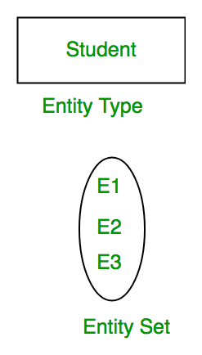

**属性：**  
属性是**定义实体类型**的**属性**。例如，Roll_No，Name，DOB，Age，Address，Mobile_No是定义实体类型Student的属性。在ER图中，属性用椭圆表示。

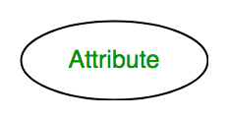

1. **主要属性-**  
   它的属性**唯一标识每个实体**的实体组被称为关键attribute.For例如，Roll_No将成为每个学生的独特。在ER图中，键属性由带有下面线条的椭圆表示。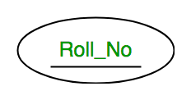
2. **复合属性– 由许多其他**  
   属性**组成的属性**称为复合属性。例如，学生实体类型的地址属性包括街道，城市，州和国家。在ER图中，复合属性由包含多个椭圆的椭圆表示。

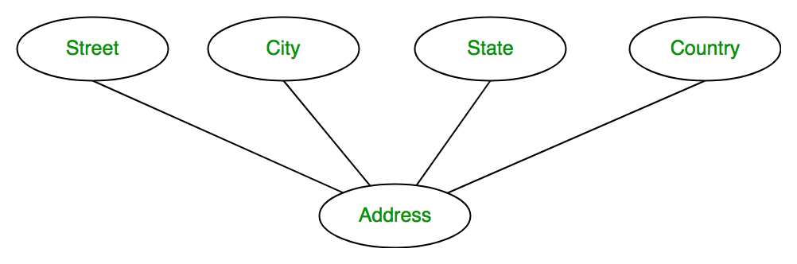

1. **多值属性–**一个给定实体  
   包含**多个值的属性**。例如，Phone_No（对于给定的学生，可以大于一个）。在ER图中，多值属性由双椭圆形表示。

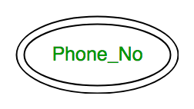

1. **派生属性–**  
   可以**从**实体类型的**其他属性**派生的属性称为派生属性。例如; 年龄（可以来自DOB）。在ER图中，派生属性用虚线椭圆表示。

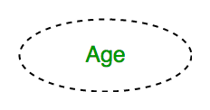完整的实体类型**Student**及其属性可以表示为：

[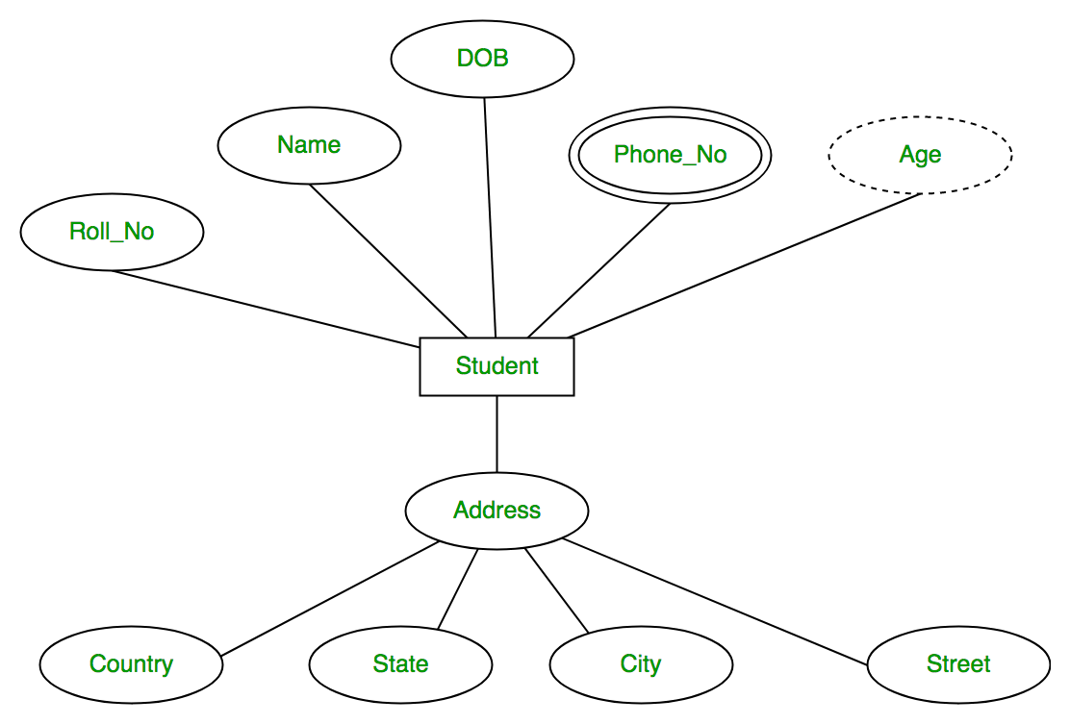](https://media.geeksforgeeks.org/wp-content/uploads/Database-Management-System-ER-Model-7.png)

**关系类型和关系集：**  
关系类型表示**实体类型之间**的**关联**。例如，“已注册”是实体类型“学生”和“课程”之间存在的关系类型。在ER图中，关系类型用菱形表示，并将实体与线连接。

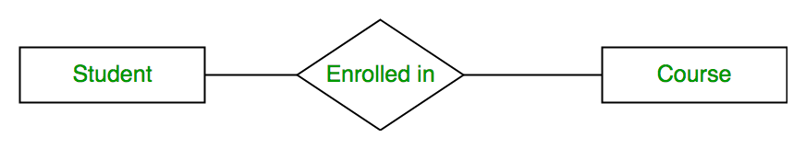

一组相同类型的关系称为关系集。以下关系集描述了S1已注册C2，S2已注册C1和S3已注册C3。

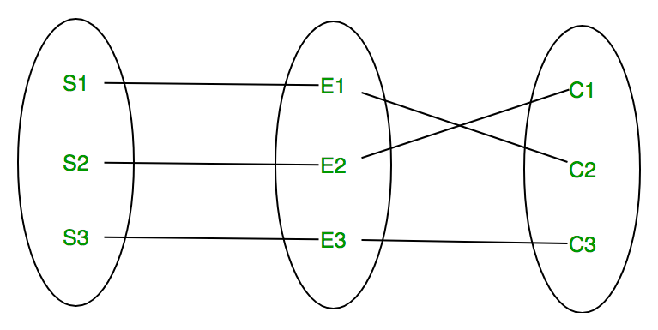

**关系集的程度：参与关系**集  
的不同实体集的数量称为**关系**集的程度。

1. **一元关系–**  
   当**只有一个实体集参与关系时**，该关系称为一元关系。例如，一个人只能与一个人结婚。

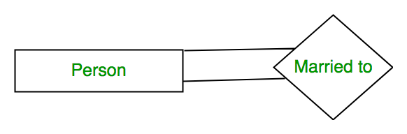

1. **二元关系–**  
   当有**两个实体集参与一个关系时**，该关系称为二元关系。例如，学生已注册课程。



1. **n元关系–**  
   当有n个实体集参与关系时，该关系称为n元关系。

**基数：**  
所述**的中的关系的一个实体组参与的实体次数**集称为基数。基数可以是不同的类型：

1. **一对一–**当每个实体集中的每个实体只能参与**一次关系时**，基数是一对一的。让我们假设一个男性可以嫁给一个女性，而一个女性可以嫁给一个男性。因此，这种关系将是一对一的。

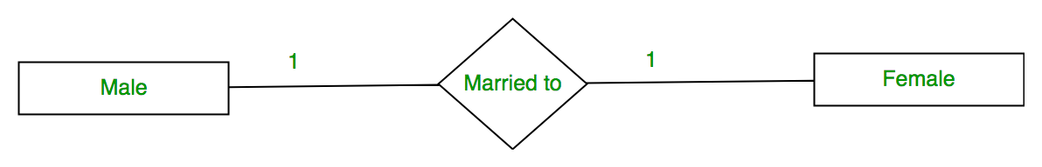

使用集合，可以表示为：

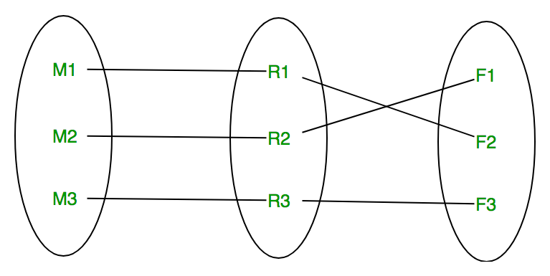

1. **多对一–**当一个实体集中的实体**只能在关系集中参与一次，而另一个实体集中的实体可以在关系集中参与多个时，**基数是一对多的。让我们假设一个学生只能选一门课程，但是许多学生可以选一门课程。因此基数将为n到1。这意味着一门课程可以有n个学生，但是一个学生只有一门课程。

[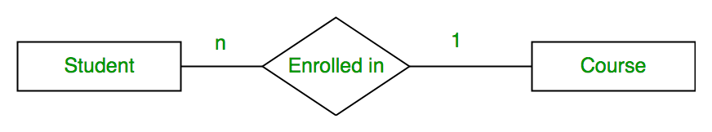](https://media.geeksforgeeks.org/wp-content/uploads/Database-Management-System-ER-Model-14.png)使用集合，可以表示为：

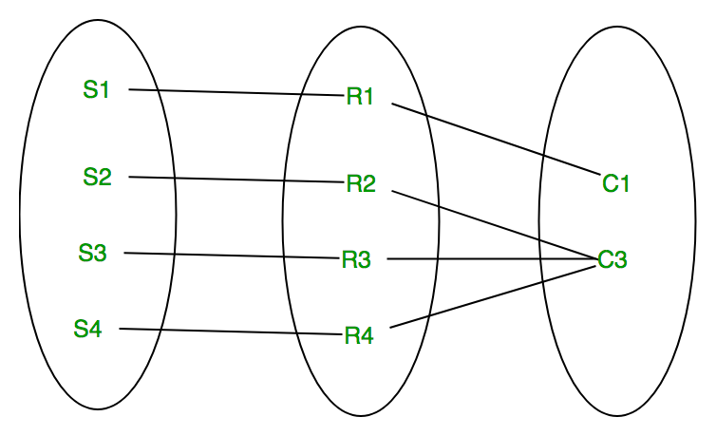

在这种情况下，每个学生只学习一门课程，但是很多学生都选择了一门课程。

1. **多对多–**当所有实体集中的实体可以**多次参与关系时，**基数是多对多的。让我们假设一个学生可以修多门课程，而许多学生可以修一门课。因此，这种关系将是多对多的。

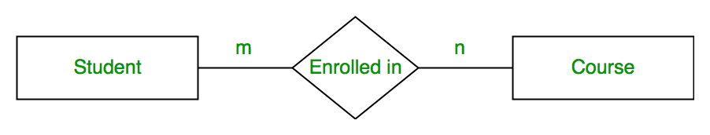

使用集合，可以表示为：

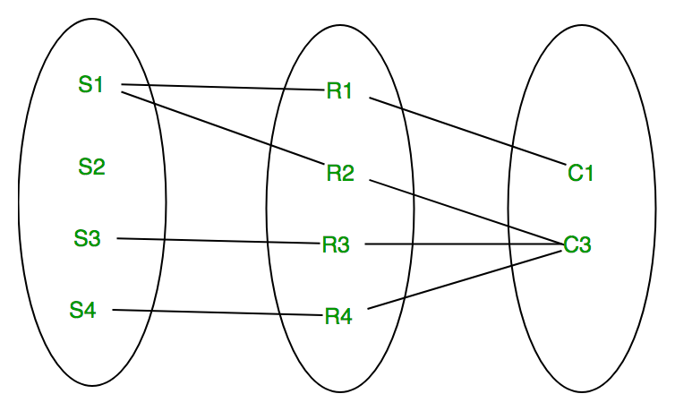

在此示例中，学生S1被C1和C3录取，而课程C3被S1，S3和S4录入。因此，这是多对多的关系。

**参与约束：**  
参与约束应用于参与关系集的实体。

1. **全面参与–**实体集中的每个实体都**必须参与**关系。如果每个学生都必须参加一门课程，则学生的总参加人数。ER图中的双线显示了总参与人数。
2. **部分参与–**实体集中的实体**可能会或可能不会参与**关系。如果某些课程没有被任何学生注册，则课程的参与将是部分的。

该图描述了“已注册”关系集，其中学生实体集具有完全参与，而课程实体集具有部分参与。

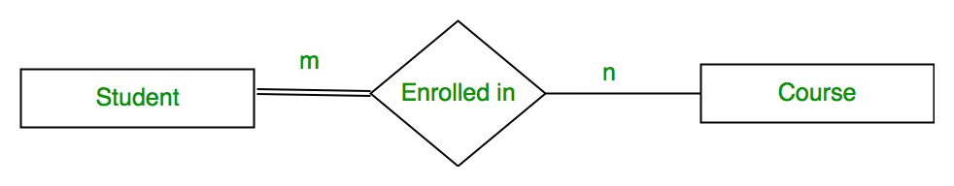

使用set可以表示为

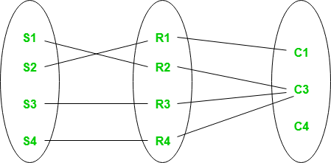

学生实体集中的每个学生都在参与关系，但是存在不参与关系的课程C4。

**弱实体类型和标识关系：**  
如前所述，实体类型具有键属性，该属性唯一地标识实体集中的每个实体。但是存在**一些无法定义键属性的实体类型**。这些称为弱实体类型。

例如，公司可以存储雇员的家属（父母，子女，配偶）的信息。但是没有雇员，家属就不存在。因此，从属将是弱实体类型，而雇员将为从属识别实体类型。

弱实体类型由双矩形表示。弱实体类型的参与总是总的。弱实体类型与其识别强实体类型之间的关系称为识别关系，并用双菱形表示。

